Git命令的简单整理大全

学习git命令是充分必要的
集中式和分布式
分布式每个人电脑都是一个完整的版本库，也有类似中央服务器的电脑，但是这个服务器只是用来交互打架的修改没有它大家也一样干活，只是交互修改不方便而已
安装只要安装了xcode就可以了
仓库：里面文件修改，删除，添加都能被git追踪，认识时刻都能追踪历史或者将来某哥时刻还原只能追踪文本文件的改动
创建目录和查看路径
mkdir 创建目录
cd 进入到目录里面
pwd 用于显示当前的目录
cat 查看文件内容
Git命令使用说明
初始化一个目录成git的仓库（版本库）包括暂存区和master分支
git init查看当前目录的文件包括隐藏文件
ls -ah获取git命令的手册页
git help使用git前需要进行一些全局的配置
> 1、用户目录下的配置，当前登陆用户所有的仓库调用这个配置 ~/.gitconfig
> 2、项目目录的配置，优先级高，覆盖全局配置配置用户名和邮箱
?
1  2  3 | git config --global user.name "wirelessqa"  git config --global user.email wirelessqa.me@gmail.com  git config --global color.ui true 让Git显示颜色，会让命令输出看起来更醒目
.gitignore 配置 不纳入git管理 主要是系统文件,编译文件，自定义的文件 ，这个文件也用推送到远程库
https://github.com/github/gitignore ，创建 touch 命令
配置编辑器 git在需要输入一些消息
?
1 | git config --global core.editor emacs
配置比较工具
?
1 | git config --global merge.tool vimdiff
读取配置（同一个配置选项会出现多次，以最后一次为准）
?
1 | git config --list
提交文件之前
先查看当前的状态 ,能提示你接下来怎么做的命令，比如修改工作区文件内容，提示你添加到暂存区或者丢弃工作区修改的命令
?
1 | git status
查看文件到底修改了什么
?
1 | git diff
提交修改
纳入git仓库管理，把修改添加到暂存区(使用.代表将所有的修改进行添加)
?
1 | git add .
把暂存区里面的所有修改提交到当前分支同时创建一个快照
?
1 | git commit -m ""
如果确认当前所有变更都是同一个commit，可以直接加-a，就不必一个一个add了
?
1 | git commit -a -m ""
工作区和版本库里最新版本的区别
?
1 | git diff HEAD -- readme.txt
查看提交历史
?
1 | git log --pretty=oneline
撤销修改
?
1 | git checkout -- readme.txt
> 1、修改后还没添加到暂存区 ，撤销修改回到最近一次commit的状态，也就是和版本库里面的状态一样
> 2、修改后被添加到暂存区了，又做了修改 ，撤销修改就回到添加到暂存区后的状态,也就是跟暂存区里面的状态保持一致
> 3、用版本库里的版本替换工作去的版本，无论工作区是修改还是删除
可以把暂存区的修改撤销掉
?
1 | git reset HEAD file
提交文件删除修改到暂存区
?
1 | git rm test.txt
版本回退
git的版本回退知识改了head 指针，顺便把工作区的文件更新掉了
?
1  2  3 | git reset --hard HEAD^  或  git reset --hard 3628164
查看命令历史
可以看到reset和commit等命令历史，可以利用这个命令查看最近一次
?
1 | commitidgit reflog
工作区和暂存区
工作区：电脑上能看到的目录 ,里面有个.git 隐藏目录这个不算工作区，是git的版本库版本库里面包含了暂存区stage和git为我们自动创建第一个分支
远程库管理
查看远程库信息
?
1 | git remote -v
修改远程仓库地址（在已经add了远程仓库地址，使用它进行修改地址）
?
1 | git remote set-url origin https://github.com/USERNAME/OTHERREPOSITORY.git
关联远程库（添加远程仓库地址）
?
1 | git remote add origin git@github.com:linhbcode/first-test.git
本地的master分支推送到远程的master分支上，原则就是master分支要与远程同步 ，dev 分支开发分支，也需要远程同步
?
1 | git push origin master
master分支推送到远程的master分支，本地master 分支和远程master分支建立关联
?
1 | git push -u origin master
Git自动把本地的master分支和远程的master分支对应起来了，并且，远程仓库的默认名称是
?
1 | origingit clone git@github.com:linhbcode/first-test.git
git pull 如果提示冲突解决冲突 抓去信息碰到没有链接的 有两种方式解决
> 1、git branch --set-upstream branch-name origin/branch-name 建立本地分支和远程分支的关联
> 2、git pull origin branchname
分支管理
1、不完整的代码在其它分支上提交
2、每个提交都在一个时间线上的节点上，分支相当于指向一个节点的指针
head 本质上是指向分支的指针
创建并切换分支
?
1 | git checkout -b dev
本地分支创建和远程分支相同的分支，主要是仓库从远程clone过来的（一般要先git fetch，再git checkout -b branch-name origin/branch-name）
?
1 | git checkout -b branch-name origin/branch-name
创建分支
?
1 | git branch dev
切换分支 , 如果当前的工作只完成一半，还没发提交的话
?
1 | git checkout dev
可以用 git stash 保存工作现场 ，在用它之前可以 git stash list 查看有几个暂存的列表
查看有几个暂存的列表
?
1 | git stash list
保存工作现场
?
1 | git stash
恢复 工作现场
?
1 | git stash apply
来删除 工作现场
?
1 | git stash drop
查看当前分支
?
1 | git branch
查看远程分支
?
1 | git branch -r
合并分支
?
1 | git merge dev
删除分支
?
1 | git branch -d dev
强行删除分支
?
1 | git branch -D dev
(删除远程分支)冒号前面的空格不能少，原理是把一个空分支push到server上，相当于删除该分支。
?
1 | git push origin :branch-name
提交本地test分支作为远程的master分支
?
1 | git push origin test:master
提交本地test分支作为远程的test分支
?
1 | git push origin test:test
刚提交到远程的test将被删除，但是本地还会保存的，不用担心
?
1 | git push origin :test
查看分支合并图
?
1 | git log --graph
查看提交历史
?
1 | git log --pretty=oneline --abbrev-commit
合并分支
?
1 | git merge branchname
合并分支的时候不采用ff模式（分支删除了还能看的到分支历史信息）
?
1 | git merge --no-ff -m "merged bug fix 101" issue-101
标签管理
描述开发历程，在发布一个版本的时候打一个标签
查看所有的标签
?
1 | git tag
对莫一个提交历史打一个标签
?
1 | git tag v1.0 ［commit id］
查看标签信息
?
1 | git show ［tagname］
正式开发下最好用这条语句标注下这个标签的描述
?
1 | git tag -a v0.1 -m "version 0.1 released" 3628164
删除标签
?
1 | git tag -d v0.1
推送标签
?
1 | git push origin v1.0
推送全部标签
?
1 | git push origin --tags
远程删除标签（先从本地删除标签）
?
1 | git push origin :refs/tags/v0.9

git pull和git fetch的区别
======
Git中从远程的分支获取最新的版本到本地有这样2个命令：fetch和pull
相同点：
首先在作用上他们的功能是大致相同的，都是起到了更新代码的作用。
1.fetch：相当于是从远程获取最新版本到本地，不会自动merge
git fetch orgin master //将远程仓库的master分支下载到本地当前branch中
git log -p master ..origin/master //比较本地的master分支和origin/master分支的差别
git merge origin/master //进行合并
这个命令会访问远程仓库，从中拉取所有你还没有的数据。 执行完成后，你将会拥有那个远程仓库中所有分支的引用，可以随时合并或查看。
如果你使用git clone 命令克隆了一个仓库，命令会自动将其添加为远程仓库（git remote -v）并默认以 “origin” 为简写。 所以，git fetch origin 会抓取克隆（或上一次抓取）后新推送的所有工作。 必须注意 git fetch 命令会将数据拉取到你的本地仓库 - 它并不会自动合并或修改你当前的工作。 当准备好时你必须手动将其合并入你的工作。
如果你有一个分支设置为跟踪一个远程分支，可以使用 git pull命令来自动的抓取然后合并远程分支到当前分支。 这对你来说可能是一个更简单或更舒服的工作流程；默认情况下，git clone 命令会自动设置本地 master 分支跟踪克隆的远程仓库的 master 分支（或不管是什么名字的默认分支）。 运行 git pull 通常会从最初克隆的服务器上抓取数据并自动尝试合并到当前所在的分支。

2.git pull：相当于是从远程获取最新版本并merge到本地
git pull origin master //相当于git fetch 和 git merge

注:用git pull更新代码的话就比较简单暴力了但是根据commit ID来看的话，他们实际的实现原理是不一样的，所以不要用git pull，用git fetch和git merge更加安全。
前言
在我们使用git的时候用的更新代码是git fetch，git pull这两条指令。但是有没有小伙伴去思考过这两者的区别呢？有经验的人总是说最好用git fetch+git merge，不建议用git pull。也有人说git pull=git fetch+git merge，真的是这样吗？为什么呢？既然如此为什么git还要提供这两种方式呢？
1. 相同点
首先在作用上他们的功能是大致相同的，都是起到了更新代码的作用。
2. 不同点
先补充一些git里面相关的一些知识：
首先我们要说简单说git的运行机制。git分为本地仓库和远程仓库，我们一般情况都是写完代码，commit到本地仓库（生成本地仓的commit ID，代表当前提交代码的版本号），然后push到远程仓库（记录这个版本号），这个流程大家都熟悉。
我们本地的git文件夹里面对应也存储了git本地仓库master分支的commit ID 和 跟踪的远程分支orign/master的commit ID（可以有多个远程仓库）。那什么是跟踪的远程分支呢，打开git文件夹可以看到如下文件：
.git/refs/head/[本地分支]
.git/refs/remotes/[正在跟踪的分支]
其中head就是本地分支，remotes是跟踪的远程分支，这个类型的分支在某种类型上是十分相似的，他们都是表示提交的SHA1校验和（就是commitID）。
但是，不管他们是如何的相似，他们还是有一个重大的区别：
更改远端跟踪分支只能用git fetch，或者是git push后作为副产品（side-effect）来改变。我们无法直接对远程跟踪分支操作，我们必须先切回本地分支然后创建一个新的commit提交。
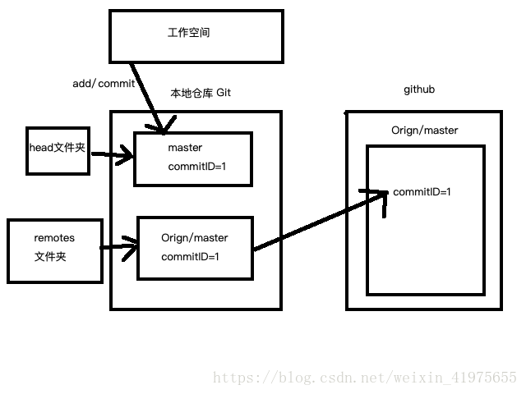
首先假设我们本地仓库的 master 分支上 commit ID =1 ，orign/mastter中的commit ID =1 ;这时候远程仓库有人更新了github ogirn库中master分支上的代码，新的代码版本号commit ID =2 ,那么在github上 orign/master的commitID=2，然后我们要更新代码。
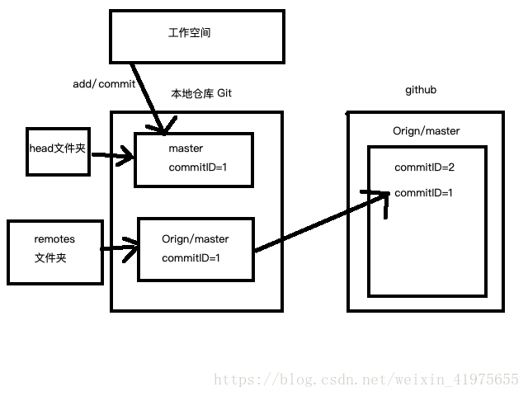
1. git fetch
使用git fetch更新代码，本地的库中master的commitID不变，还是等于1。但是与git上面关联的那个orign/master的commit ID变成了2。这时候我们本地相当于存储了两个代码的版本号，我们还要通过merge去合并这两个不同的代码版本，如果这两个版本都修改了同一处的代码，这时候merge就会出现冲突，然后我们解决冲突之后就生成了一个新的代码版本。
这时候本地的代码版本可能就变成了commit ID=3，即生成了一个新的代码版本。
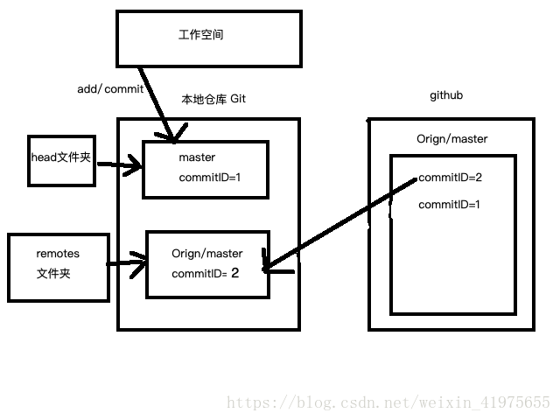
相当于fetch的时候本地的master没有变化，但是与远程仓关联的那个版本号被更新了，我们接下来就是在本地合并这两个版本号的代码。
2. git pull
是用git pull更新代码的话就比较简单暴力了，看下图。
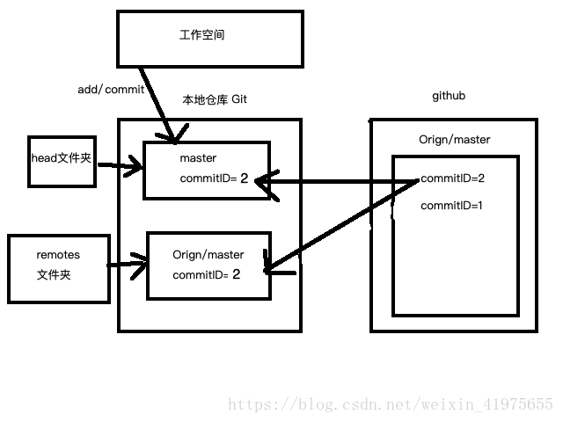
使用git pull的会将本地的代码更新至远程仓库里面最新的代码版本
3. 总结
由此可见，git pull看起来像git fetch+get merge，但是根据commit ID来看的话，他们实际的实现原理是不一样的。
这里借用之前文献看到的一句话：
不要用git pull，用git fetch和git merge代替它。
git pull的问题是它把过程的细节都隐藏了起来，以至于你不用去了解git中各种类型分支的区别和使用方法。当然，多数时候这是没问题的，但一旦代码有问题，你很难找到出错的地方。看起来git pull的用法会使你吃惊，简单看一下git的使用文档应该就能说服你。
将下载（fetch）和合并（merge）放到一个命令里的另外一个弊端是，你的本地工作目录在未经确认的情况下就会被远程分支更新。当然，除非你关闭所有的安全选项，否则git pull在你本地工作目录还不至于造成不可挽回的损失，但很多时候我们宁愿做的慢一些，也不愿意返工重来。
————————————————
版权声明：本文为CSDN博主「马恩光」的原创文章，遵循 CC 4.0 BY-SA 版权协议，转载请附上原文出处链接及本声明。
原文链接：https://blog.csdn.net/weixin_41975655/article/details/82887273

